 | Železnice slovenskej republiky, bratislava  CENTRUM LOGISTIKY A OBSTARÁVANIA  Klemensova 8, 813 61 Bratislava 1

 | Naše číslo | Vybavuje/linka | Dátum
 | 0925/2015/5400/015 | Šimko/02/2029 2639 | 03.09.2015

Vec : Výzva na predloženie cenového návrhu (s použitím elektronickej aukcie)

ŽSR týmto vyzývajú predkladateľov na predloženie cenového návrhu na predmet zákazky: „Celokovový vozík s pracovnou doskou vybavený náradím“

Bližšia špecifikácia predmetu zákazky je uvedená v Prílohe č.1.

Miesta dodania:
ŽSR – OR Trnava:
SMSÚ ŽTS MDS Bratislava, Bratská 3, 851 01 Bratislava 1 ks
SMSÚ ŽTS MDS Nové Zámky Výpalisko 11, 940 69 Nové Zámky 1 ks
ŽSR – Oblastné riaditeľstvo Žilina: SMSÚ ŽTS MDS Žilina, Hviezdoslavova 39, 010 01 Žilina 1 ks
SMSÚ ŽTS MDS Trenčianska Teplá, Železničná, 914 01 Trenčianska Teplá 1 ks
ŽSR – Oblastné riaditeľstvo Zvolen SMSÚ ŽTS MDS Zvolen, Môťovská cesta 2, 960 02 Zvolen2 ks

Lehota / termín trvania zmluvného vzťahu : do 31.12.2015

Požiadavky na cenový návrh:

- Cenový návrh musí byť predložený v slovenskom, prípadne českom jazyku. V prípade iného jazyka je potrebný úradný preklad do jazyka slovenského. Cenový návrh, ktorý nie je takto predložený nebude hodnotený.
Cenový návrh musí byť predložený v listinnej podobe a 1 x na CD alebo DVD nosiči s obsahom celého návrhu. CD alebo DVD nosič musí byť identický s návrhom predloženým v listinnej podobe.

- Variantné riešenie: nepripúšťa sa.
- V cenovom návrhu žiadame uviesť celkovú cenu za zákazku v zložení:
- cena celkom EUR bez DPH

Návrh, v ktorom budú predložené variantné riešenia, nebude hodnotený.

Ak nie ste platiteľom DPH v Slovenskej republike, na túto skutočnosť je potrebné upozorniť v cenovom návrhu.

V cene musia byť zahrnuté všetky náklady spojené s plnením predmetu zákazky, vrátane dopravy.

Navrhovaná cena musí byť vyjadrená v eurách a musí byť uvedená jej lehota platnosti.

Náklady, ktoré vzniknú predkladateľovi v súvislosti s prípravou a predložením cenovej ponuky, s rokovaním o uzavretí zmluvy a s prípravou návrhu zmluvy a pod., znáša v plnom rozsahu bez ohľadu na ich povahu a rozsah predkladateľ, a to aj v prípade, ak z akýchkoľvek dôvodov k uzavretiu zmluvy nedôjde.

Podpisom kúpnej zmluvy nevzniká právny nárok na vyčerpanie finančného objemu Kúpnej zmluvy.

Upozornenie: Na požadovaný predmet zákazky ŽSR neposkytuje zálohy ani preddavky na plnenie zmluvy. Úspešný predkladateľ bude oprávnený vystaviť faktúru najskôr v deň splnenia predmetu zákazky. Splatnosť faktúry je 30 dní odo dňa doručenia ŽSR.

- V cenovom návrhu žiadame predložiť nasledovné dokumenty:
- aktuálny doklad o oprávnení dodávať tovar ku dňu lehoty na predkladanie cenového návrhu, ktorým preukážete spôsobilosť plniť predmet zákazky (upozorňujeme, že obstarávateľ za aktuálny doklad neuzná výpis zo stránky www.orsr.sk alebo www.zrsr.sk., prípadne inej obdobnej stránky,

Požadované doklady musia byť platné a môžu byť predložené ako fotokópie.

Parametre ponúknutých výrobkov musia byť minimálne na úrovni určenej technickou špecifikáciou obstarávateľa.

Upozornenie: Od úspešného predkladateľa si ŽSR pred podpisom zmluvného vzťahu vyžiada originál resp. úradne osvedčenú fotokópiu originálu dokladov, ktoré predložil vo svojom cenovom návrhu. V prípade ich nepredloženia, ŽSR s úspešným predkladateľom neuzatvorí zmluvný vzťah.

Cenový návrh zasielajte na adresu: ŽSR- Centrum logistiky a obstarávania
Klemensova 8, 813 61 Bratislava

Obal označte heslom: „NEOTVÁRAŤ prieskum trhu - 0925/2015/5400/015“
Obal musí obsahovať obchodné meno a sídlo predkladateľa.

Lehota na predloženie cenového návrhu uplynie 28.09 . 2015 o 14:00 hod. SEČ.

Cenový návrh musí byť podpísaný štatutárnym orgánom predkladateľa alebo osobou oprávnenou konať za predkladateľa.

Cenový návrh predložený po uplynutí lehoty na predloženie cenového návrhu nebude hodnotený a bude vrátený predkladateľovi neotvorený. Cenový návrh, ktorý nebude úplný, t. j. nebude obsahovať požiadavky na cenový návrh uvedené v tejto Výzve nebude hodnotený a bude vylúčený.

Predkladateľovi, ktorý nesplnil požiadavky v cenovom návrhu uvedené v tejto Výzve, t. j. predložil neúplný cenový návrh, nebude zaslaná Výzva na účasť v elektronickej aukcii, ani pozvánka. ŽSR zašle takémuto predkladateľovi list týkajúci sa jeho vylúčenia s uvedením dôvodu vylúčenia. Ostatní predkladatelia po úplnom úvodnom vyhodnotení obdržia Výzvu na účasť v elektronickej aukcii a následne pozvánku.
Na vyhodnotenie cenového návrhu sa použije elektronická aukcia, ktorá bude nasledovať po úvodnom úplnom vyhodnotení cenových návrhov.

Kritériom na vyhodnotenie cenového návrhu je najnižšia cena.
Informácie týkajúce sa použitého elektronického zariadenia, podmienky a špecifikácie technického pripojenia v elektronickej aukcii:
Počítač účastníka elektronickej aukcie musí byť pripojený na Internet.
Pre bezproblémovú účasť v elektronickej aukcii je nutné mať v počítači nainštalovaný
Prehliadač Google Chrome 27.1.x a novší.
Predpokladaný dátum začatia elektronickej aukcie sú minimálne 2 pracovné dni odo dňa odoslania Výzvy na účasť v elektronickej aukcii.
Ostatné podrobnosti účasti a podmienky elektronickej aukcie budú uvedené vo Výzve na účasť v elektronickej aukcii a v pozvánke.

Predkladateľ okrem vyššie stanoveného uvedie v cenovom návrhu nasledovné údaje:
- či je zaregistrovaný ako dodávateľ v certifikovanom systéme elektronickej aukcie https://www.nadsr.sk
- meno a priezvisko kontaktnej osoby, e–mail a telefónne číslo, ktorá sa z jeho strany ako predkladateľa zúčastní elektronickej aukcie.

Predložením cenového návrhu nevzniká právny nárok na uzatvorenie zmluvného vzťahu. Na uzatvorenie zmluvného vzťahu bude úspešný predkladateľ písomne vyzvaný zo strany ŽSR.

Kontaktné údaje obstarávateľa, na ktoré je možné zaslať žiadosť o vysvetlenie tejto výzvy:
otázky zasielajte na e-mailovú adresu: simko.stanislav@zsr.sk telef. číslo: 02/2029 2639 najneskôr do 22.09. 2015 do 10.00 hod SEČ.
Na žiadosti zaslané po uplynutí uvedenej lehoty sa neprihliada.

Upozornenie:

Všetky odpovede na žiadosti o vysvetlenie tejto výzvy a oznámenia súvisiace s touto výzvou budú zverejnené v profile na webovom sídle (www.zsr.sk).
Obstarávateľ si vyhradzuje právo:
- doplniť Výzvu,
- zmeniť Výzvu,
- zrušiť vyhlásenú Výzvu,
- predĺžiť lehotu na predkladanie cenového návrhu.

S pozdravom
Stanislav Šimko v.r.
manažér logistiky a VO
ŽSR – Centrum logistiky a obstarávania

Príloha č. 1: Špecifikácia predmetu zákazky
Príloha č. 2: Všeobecné obchodné podmienky dodania tovaru
Príloha č. 1: Špecifikácia predmetu zákazky
P. č. | Názov položky | MJ | Množstvo | Cena za MJ € bez DPH | Celková cena € bez DPH
1. | Celokovový vozík s pracovnou doskou vybavený náradím | ks | 6
V cene sú zahrnuté všetky náklady spojené s dodaním tovaru do miesta dodania.
Ceny uvádzajte zaokrúhlene na dve desatinné miesta !

Technická špecifikácia zariadenia:
Celokovový 1ks vozík s pracovnou doskou vybavený minimálne týmto pracovným náradím / 569 kusov / : v 1 sade
- 13 ks - tyčových nadstavcov v sade, 1/4“, 3/8“ a 1/2“ pohon
- 35 ks - 1/4“ metrické socket set, krátke / dlhé zásuvky
- 19 ks - 3/8“ zásuvka sada
- 5 ks - 1/2“ račňa sada kľučka – kľučka
- 17 ks - 1/2“ metrický 12 bodov zásuvka set
- 4 ks - 9“ sada kliešte na poistné krúžky
- 4 ks - kliešte sada
- 5 ks - Power Grip kliešte sada
- 5 ks - klip a nôž set
- 5 ks - 10“ hand file set
- 30 ks - TX, TPX- a TX-E socket bit nastavený na 1/4“ a 3/8“ pohon
- 35 ks - zásuvka bit nastavený na 1/4“ a 3/8“ pohon
- 15 ks - 1/2“ zásuvka bit nastavený pre sloty TX a int. šesťhranné otvory
- 15 ks - 100 mm 1/2" zásuvka bit nastavený pre Ribe a ZXN sloty
- 7 ks - kombinovaný kľúč nastavený v cisárskych veľkostiach
- 32 ks - na 1/4“ a 3/8“ zásuvka sada v cisárskych veľkostiach
- 15 ks - 1/2" 12-point zásuvka nastaviť v cisárskych veľkostiach
- 8 ks - kombinovaný kľúč nastavený v cisárskych veľkostiach, 5/16“ – 3/4"
- 16 ks - 3/8 metrický socket set, dlhé zásuvky
- 8 ks - skrutkovač sada
- 7 ks - sada skrutkovačov
- 7 ks - TX / TPX sada ovládačov
- 74 ks - stupňovanie bit sada ovládačov
- 28 ks - vrták nastavenie 1 – 13 mm
- 7 ks - metrický kombinovaný kľúč set, 20 - 32 mm
- 12 ks - kombinovaný kľúč nastaviť 7-19 mm
- 8 ks - kombinácia račňový kľúč set, 8 - 19 mm
- 8 ks - metrických dvojitých otvorených podielových kľúčov 6 – 22 mm
- 4 ks - 7“ sada kliešte na poistné krúžky
- 4 ks - 3/4" súprava nástrčných kľúčov
- 28 ks - hex súbor / kľúč TX
- 7 ks - hex kúč nastavený s T-rukoväťou, 2,5 – 8 mm
- 7 ks - TX / TPX kľúč nastavený s T-rukoväťou
- 8 ks - kontrola nastavenia s lampou
- 14 ks - metrická 3/4" zásuvka sada
- 7 ks - 1/2"sada nástrojov dopad
- 16 ks - 1/2" zásuvka vplyv set, krátke / dlhé zásuvky
- 20 ks - 1/2" vplyv skrutkovač sada
- 5 - dielna sada meracích prístrojov.

Pozn.: V prípade uvedenej drobnej mechanizácie, že existuje ekvivalentné riešenia je možné použiť aj ekvivalent k požadovanému výrobku. Ekvivalent musí spĺňať požadované technické vlastnosti a parametre požadovaného výrobku.

Ilustračné foto:
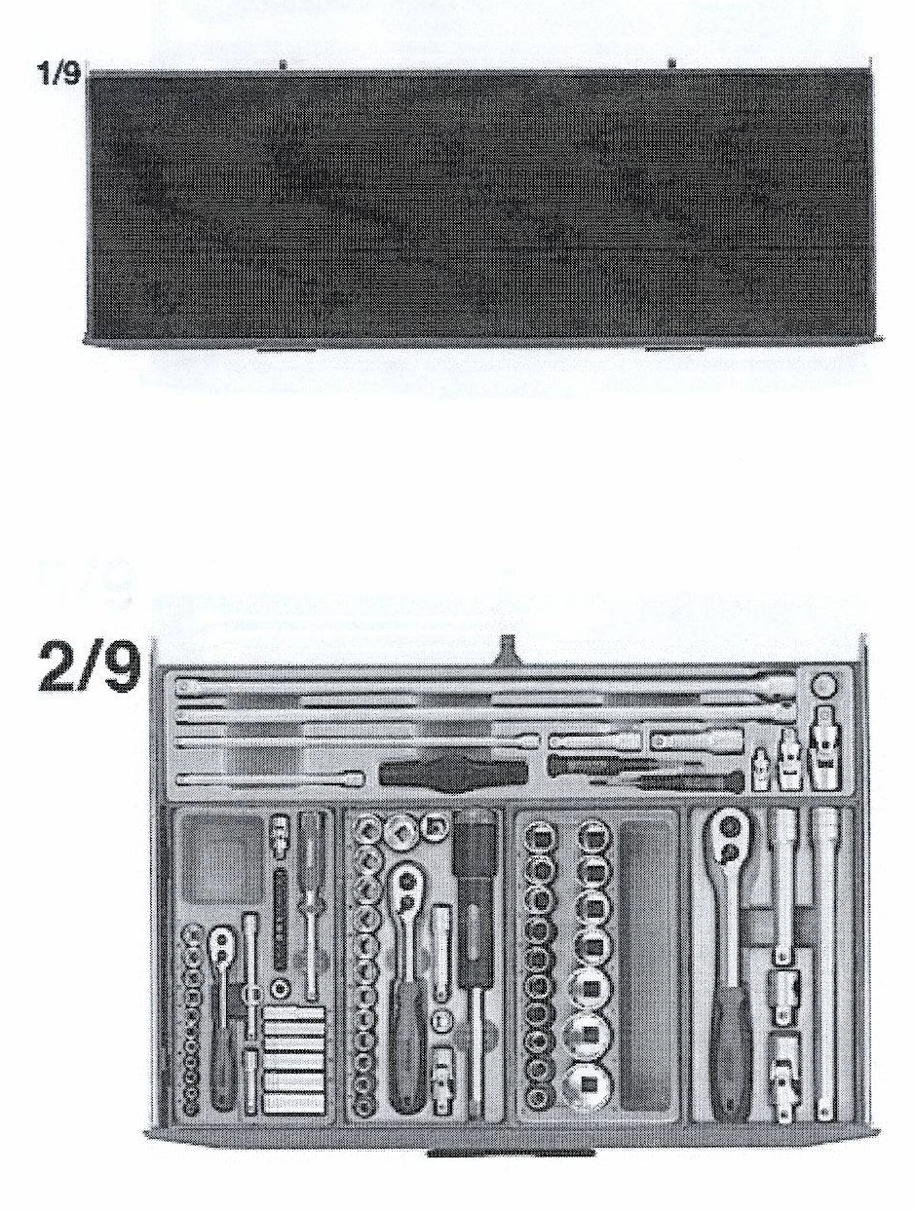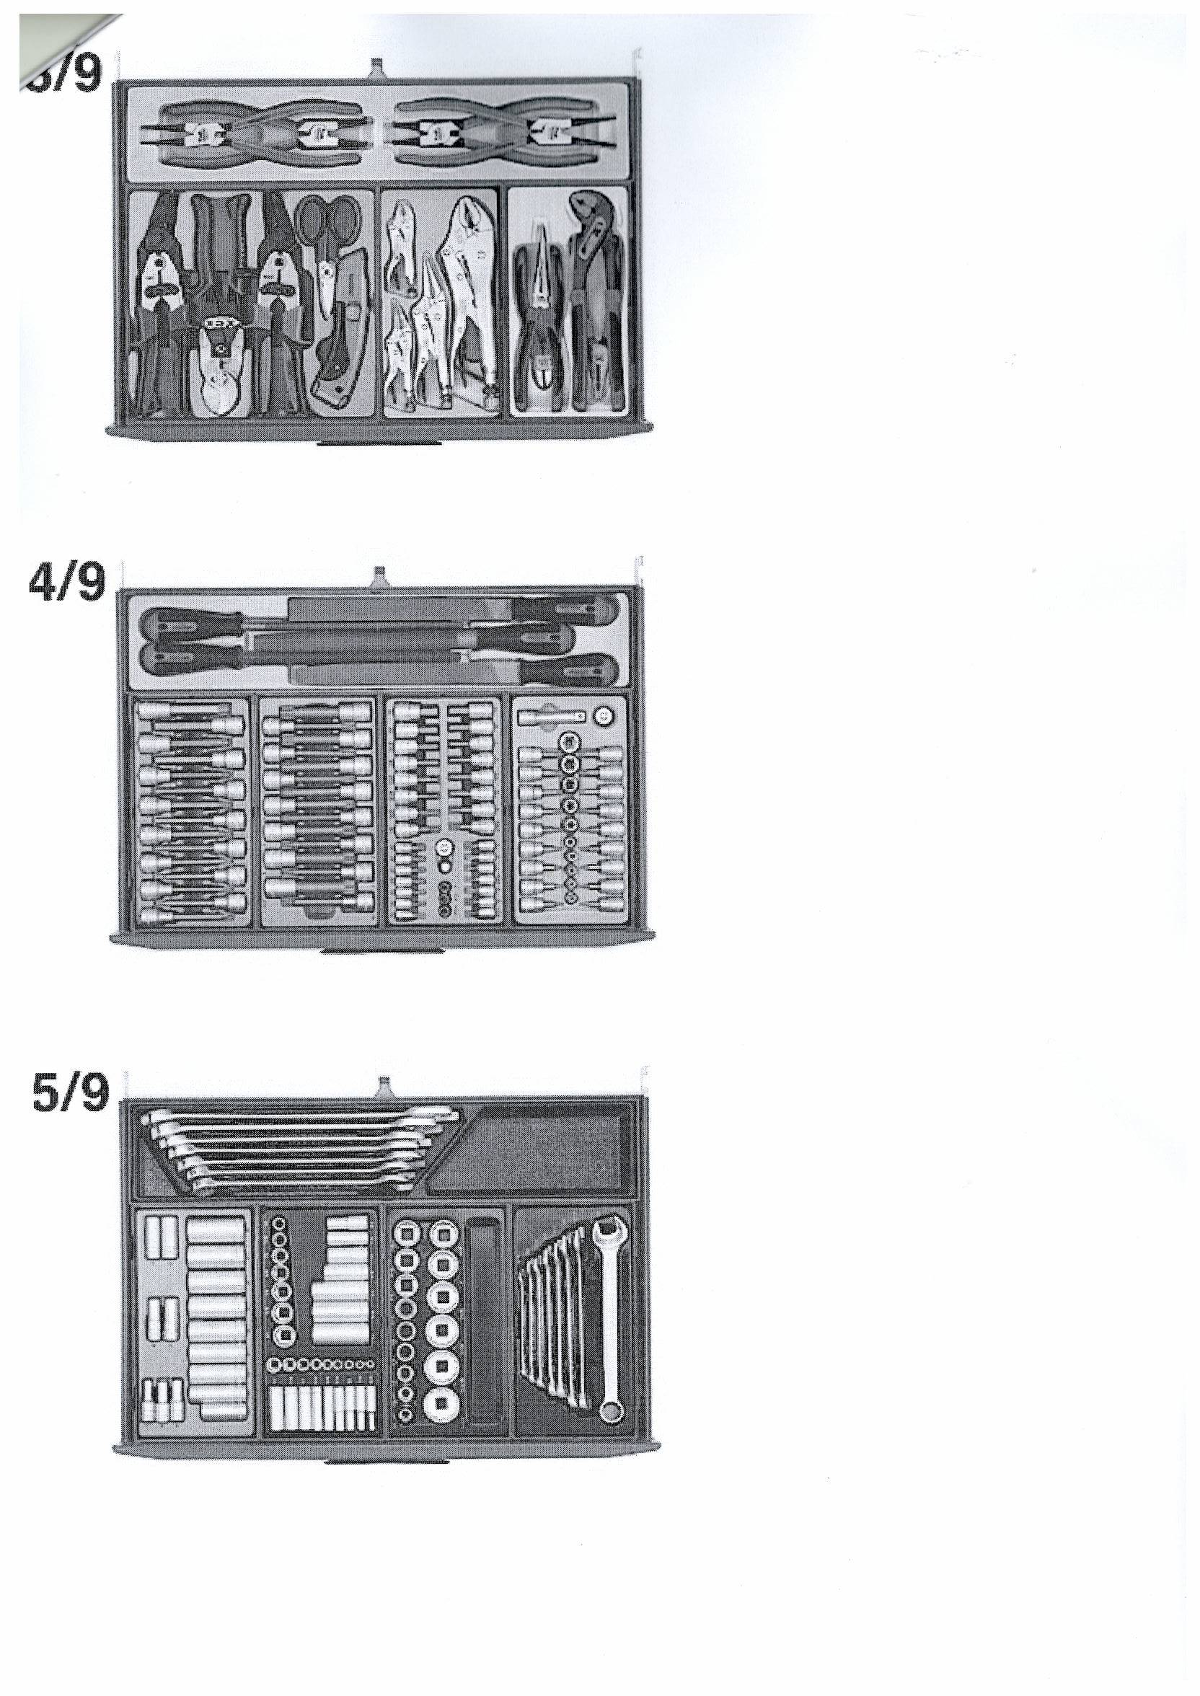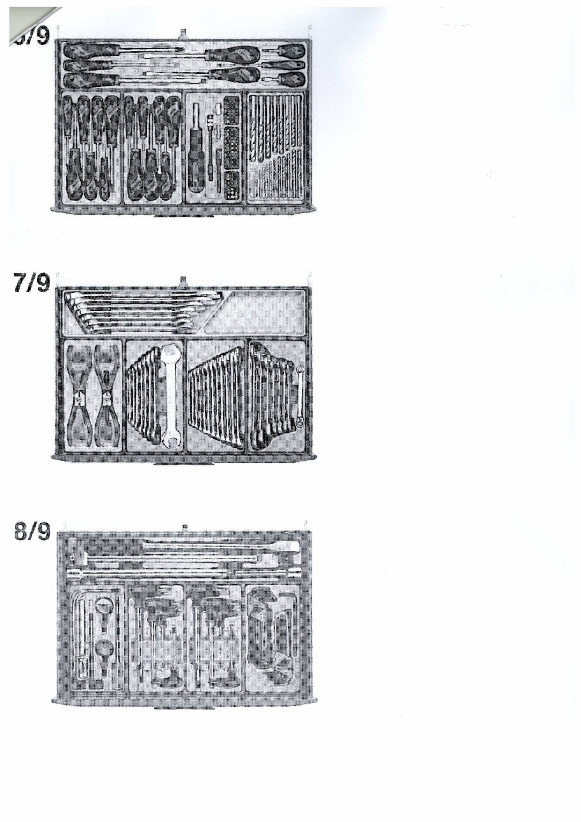

Dodacia lehota :
Splatnosť faktúry : | 30 dní
Kontaktná osoba :
Platnosť ponuky do:
Telefón :
e-mailová adresa :
IČO :
DIČ :
IČ DPH :
Celý názov banky :
SWIFTT/BIC:
IBAN:
Číslo účtu :
Zapísaný v obchodnom alebo živnostenskom registri :

V ............................... dňa .......................

...................................................................
Pečiatka a podpis štatutára /konateľa/ spoločnosti

Príloha č. 2
Všeobecné obchodné podmienky dodania tovaru
( ďalej len „VOPDT“ )
I. Predmet zmluvy
1. Predávajúci sa zaväzuje dodať kupujúcemu tovar špecifikovaný v Prílohe č. 1 tejto zmluvy.
Kupujúci sa zaväzuje za riadne dodaný tovar zaplatiť dohodnutú cenu. Tovar sa považuje za riadne dodaný až po overení množstva, kvality a úplnosti sprievodných dokladov potrebných na prevzatie a užívanie tovaru (v slovenskom jazyku) k nemu vystavených. V prípade ich nesúladu s podmienkami stanovenými touto zmluvou má kupujúci právo tovar odmietnuť. Predávajúci prehlasuje, že ním dodávaný tovar nie je zaťažený právami tretích osôb.
2. V prípade, že sa zmluvné strany dohodli, že táto kúpna zmluva má povahu rámcovej kúpnej zmluvy, t.j. že dodávky tovaru v zmysle tejto kúpnej zmluvy sa budú vykonávať výhradne na základe písomných objednávok vystavených kupujúcim, zmluvné strany sa dohodli, že kupujúci je oprávnený vystavovať objednávky podľa tejto zmluvy najdlhšie do termínu uvedeného na prvej strane tejto kúpnej zmluvy (v jej formulárovej časti).
3. Predávajúci podpisom tejto kúpnej zmluvy berie na vedomie, že kupujúci vystavuje písomné objednávky v zmysle tejto kúpnej zmluvy len na základe svojich potrieb a v nadväznosti na výšku svojich finančných zdrojov.

II. Cena
1. Cena tovaru je dohodnutá v súlade so zákonom č.18/1996 Z .z. o cenách v znení neskorších predpisov. Dohodnutá cena uvedená v tejto zmluve je bez DPH a je stanovená pre každú položku samostatne. Ku kúpnej cene bude účtovaná DPH v zmysle platných právnych predpisov.
2. V prípade, že kupujúci zistí, že došlo k poklesu cien porovnateľných tovarov na relevantnom trhu, t.j. ceny za daný tovar (položku) na trhu sú nižšie, než ceny určené touto zmluvou, predávajúci sa zaväzuje, odo dňa doručenia oznámenia o zistenom poklese ceny tovaru od kupujúceho, dodávať tovar za cenu najviac v sume priemeru medzi tromi najnižšími cenami daného tovaru zistenými na trhu. Takto určená nová, znížená cena tovaru bude uvedená v oznámení o zistenom poklese ceny tovaru.
Kupujúci bude porovnávať ceny daného tovaru prvý krát najskôr po uplynutí šiestich mesiacov odo dňa účinnosti tejto zmluvy, následne každý kalendárny polrok. Porovnávaným obdobím bude obdobie šiestich mesiacov bezprostredne predchádzajúcich vykonávanému porovnávaniu cien a následnému určovaniu cien podľa tohto bodu, pričom kupujúci vezme do úvahy aspoň tri cenové ponuky na identické alebo zastupiteľné tovary rovnakých kvalitatívnych parametrov, ak v čase ich zisťovania existujú.
Kupujúci vždy oznámi predávajúcemu zistenie o poklese ceny tovaru, ak k takémuto zisteniu dospeje, ešte pred vystavením objednávky na tento tovar. Spolu s týmto oznámením zašle kupujúci predávajúcemu i rozbor porovnania cien daného tovaru, ktorým pokles ceny a určenie novej, zníženej ceny deklaruje. Po oznámení o poklese ceny tovaru a doručení objednávky bude predávajúci fakturovať tovar už v nových cenách.
III. Lehota dodania tovaru
Predávajúci je povinný dodať tovar v termíne uvedenom v tejto zmluve. V prípade že má táto kúpna zmluva povahu rámcovej kúpnej zmluvy, t.j. dodávky tovaru v zmysle tejto kúpnej zmluvy sa budú vykonávať výhradne na základe písomných objednávok vystavených kupujúcim, predávajúci je povinný dodať tovar v termíne .............dní. Kupujúci preberá tovar len v pracovných dňoch, a to v čase od 6.30 do 14.30 hodiny, v inom čase len po predošlej písomnej dohode s kupujúcim.
IV. Dodacie podmienky
Dodacie podmienky a prepravné dispozície sú uvedené v tejto zmluve. V prípade ak dodacia podmienka nie je v tejto zmluve uvedená, platí štandardná dodacia podmienka DDP sklad ŽSR v závislosti na adrese vnútornej organizačnej zložky objednávajúcej tovar podľa INCOTERMS 2010. Vlastnícke právo k tovaru a nebezpečenstvo škody na ňom prechádza na kupujúceho jeho prevzatím v súlade s dojednanou dodacou podmienkou.
V. Balenie a obal tovaru
Kupujúci a predávajúci sa budú riadiť príslušnými ustanoveniami Obchodného zákonníka a platnými technickými normami.
VI. Platobné podmienky, zmluvné pokuty a náhrada škody
- Štandardná lehota splatnosti faktúr je 30 dní odo dňa doručenia faktúry kupujúcemu. Kupujúci neposkytuje zálohy ani preddavky na cenu tovaru.
- Predávajúci je oprávnený fakturovať najskôr v deň dodania tovaru, ale najneskôr do 15 pracovných dní po jeho riadnom dodaní.
- Faktúra musí obsahovať všetky náležitosti v zmysle platných právnych predpisov ako aj jednotný kód výrobkov podľa klasifikácie produkcie. Okrem toho musí faktúra obsahovať aj číslo tejto zmluvy. Súčasťou faktúry, ako jej prílohy, budú aj fotokópia objednávky kupujúceho a doklad, ktorý potvrdzuje dodanie a prevzatie tovaru.
- V prípade, že faktúra nebude obsahovať požadované náležitosti a/alebo požadované prílohy, kupujúci je oprávnený faktúru vrátiť predávajúcemu na prepracovanie a/alebo doplnenie s tým, že nová lehota splatnosti začne plynúť dňom doručenia opravenej a/alebo doplnenej faktúry kupujúcemu.
- Ak bude predávajúci zverejnený v Zozname platiteľov DPH, u ktorých nastali dôvody na zrušenie registrácie v zmysle zákona č. 222/2004 Z. z. o DPH v znení neskorších predpisov, kupujúci neuhradí predávajúcemu sumu DPH uvedenú na faktúre. Sumu DPH uhradí kupujúci predávajúcemu na základe preukázania úhrady DPH daňovému úradu za príslušné obdobie čestným vyhlásením, že DPH uvedená na faktúre pre kupujúceho bola v lehote splatnosti uhradená daňovému úradu, fotokópiou daňového priznania a fotokópiou výpisu o zaplatení DPH.
6. Za nedodržanie lehoty splatnosti faktúry je predávajúci oprávnený požadovať úrok z omeškania v zmysle príslušných ustanovení
Obchodného zákonníka.
7. Za nedodržanie lehoty dodania tovaru je predávajúci povinný uhradiť kupujúcemu zmluvnú pokutu vo výške 0,05 % z kúpnej ceny nedodaného tovaru vrátane DPH za každý aj začatý deň omeškania. Právo kupujúceho na náhradu škody tým nie je dotknuté.
8. Predávajúci sa zaväzuje, že svoje pohľadávky voči kupujúcemu nepostúpi (ani s nimi nebude inak obchodovať) tretej strane bez písomného súhlasu predávajúceho. V prípade porušenia tohto dojednania je predávajúci povinný uhradiť kupujúcemu zmluvnú pokutu vo výške 20 % z hodnoty pohľadávky, ktorú postúpil. Pre vylúčenie akýchkoľvek pochybností týmto nie je dotknutá neplatnosť takéhoto úkonu. Právo kupujúceho na náhradu škody tým nie je dotknuté.
VII. Zodpovednosť za vady - záručná doba
- Predávajúci poskytuje na dodaný tovar záruku v dĺžke najmenej 24 mesiacov odo dňa prevzatia tovaru Kupujúcim. U tovarov, pri ktorých predávajúci či výrobca deklaruje dlhšiu dobu záruky, platí takto deklarovaná záručná doba.
- Ak sa počas záručnej doby vyskytnú vady na dodanom tovare, na ktoré sa vzťahuje záruka, kupujúci je povinný ich písomne reklamovať v lehote do 14 dní odo dňa ich zistenia. Písomne vyhotovená reklamácia musí obsahovať tieto základné údaje – číslo zmluvy, dátum dodania, číslo dokladu o prevzatí, číslo faktúry, druh dodaného tovaru a reklamované množstvo a voľbu nároku podľa bodu 4. tohto článku.
- Záruka sa nevzťahuje na vady tovaru spôsobené:
- nesprávnou manipuláciou alebo skladovaním zo strany kupujúceho
- vonkajšími udalosťami, ak ich nespôsobil predávajúci alebo osoby, s ktorých pomocou predávajúci plnil svoj záväzok.
- Kupujúci je (podľa vlastného uváženia) oprávnený si uplatniť, v prípade vadného plnenia, niektorý z nasledujúcich nárokov, resp. ich kombináciu:
4.1. výmena vadného tovaru za tovar bez vád,
4.2. odstránenie vád opravou tovaru (ak sú opraviteľné) predávajúcim, resp. na jeho náklady,
4.3. dodanie chýbajúceho tovaru,
4.4.zníženie kúpnej ceny o zľavu z kúpnej ceny, ktorá zodpovedá zníženiu hodnoty tovaru v dôsledku kvalitatívnych vád, minimálne však o 10% z kúpnej ceny.
Záručná doba na tovar sa predlžuje o dobu, počas ktorej nebol tovar spôsobilý k užívaniu.
- Prevzatie tovaru môže byť objednávateľom odmietnuté pre vady a to až do ich odstránenia.
VIII. Odstúpenie od zmluvy a trvanie zmluvného vzťahu
1. Od tejto zmluvy je možné odstúpiť, okrem prípadov, ktoré stanovuje § 344 a nasl. Obchodného zákonníka ,aj v prípade ak :
1.1. sa predávajúci alebo kupujúci dostane do omeškania s plnením svojich záväzkov o viac ako 30 dní,
1.2. dodaný tovar nebude spĺňať dohodnuté kvalitatívne parametre, pričom nárok kupujúceho na zmluvnú pokutu a náhradu škody tým nie sú dotknuté,
1.3 bude predávajúci zverejnený v Zozname platiteľov DPH, u ktorých nastali dôvody na zrušenie registrácie v zmysle zákona č. 222/2004 Z. z. o DPH v znení neskorších predpisov.
2. Odstúpenie od zmluvy musí byť druhej strane oznámené písomne.
3. Účinky odstúpenia nastávajú momentom doručenia písomného oznámenia druhej zmluvnej strane.
4. Pokiaľ má táto zmluva povahu rámcovej zmluvy, je každá zo zmluvných strán oprávnená ju vypovedať aj bez uvedenia dôvodu. Výpovedná lehota 3 mesiace začína plynúť prvým dňom mesiaca nasledujúceho po doručení výpovede druhej zmluvnej strane.

IX. Záverečné ustanovenia
1. Zmeny a doplnky zmluvy je možné robiť len formou číslovaných písomných dodatkov podpísaných oprávnenými zástupcami oboch zmluvných strán.
2. Ustanovenia zmluvy majú prednosť pred ustanoveniami týchto VOPDT.
3. Práva a povinnosti zmluvných strán neupravené zmluvou alebo týmito VOPDT ako aj vzťahy z nich vyplývajúce sa riadia príslušnými ustanoveniami Obchodného zákonníka, subsidiárne ustanoveniami Občianskeho zákonníka a všeobecne záväznými právnymi predpismi.
4. Tieto VOPDT sú neoddeliteľnou súčasťou zmluvy.

